## 1.AutoCompleteBoxSearch

**a.Mô tả.**

Khi nhập dữ liệu vào Control.Control sẽ hiển thị kết quả chứa dữ liệu đã nhập vào.

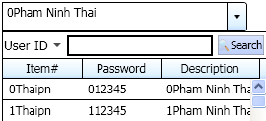

Chọn 1 item trong list kết quả thì Control sẽ hiển thị nội dung theo tên thuộc tính được chọn để hiền thị kết quà (FieldShow).

**b.Thuộc tính.**

* SearchCollection: Binding collection các field search.
* ItemSource: Binding collection Source.
* SelectedItemResult: Kết quả trả về.
* FilterMode: Search theo loại nào.Default là :Contains
* IsTextCompletionEnabled: Nội dung có dc hiển thị trên TextBox hay không.
* IsReadOnly: True/False
* IsTextBlock: Set Control như TextBlock.Giá trị default là False.
* FieldShow: Nội dung nào dc hiển thị trên TextBoxSearch khi chọn IsTextCompletionEnabled=true;

**c.Sử dụng.**

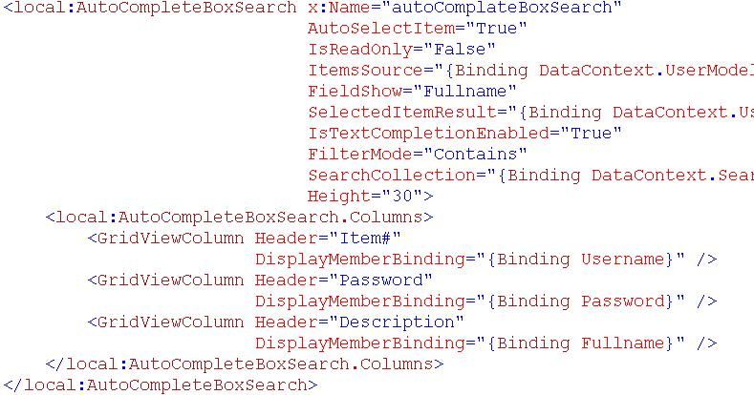

## 2.AutoCompleteBox

**a.Mô tả.**

Khi nhập dữ liệu vào Control.Control sẽ hiển thị kết quả gần đúng nhất chứa dữ liệu đã nhập vào.



Chọn 1 item trong list kết quả thì Control sẽ hiển thị nội dung theo tên thuộc tính được chọn để hiền thị kết quà (FieldShow).

**b.Thuộc tính.**

* FieldSource: Binding collection trong ComboBox search.Chọn search theo loại nào.
* ItemSource: Binding collection Source.
* SelectedItemResult: Kết quả trả về.
* IsReadOnly: True/False
* IsTextBlock: Set Control như TextBlock.Giá trị default là False.
* FilterMode: Search theo loại nào.Default là :Contains
* IsTextCompletionEnabled: Nội dung có dc hiển thị trên TextBox hay không.
* FieldShow: Nội dung nào dc hiển thị trên TextBoxSearch khi chọn IsTextCompletionEnabled=true;

**c.Sử dụng.**

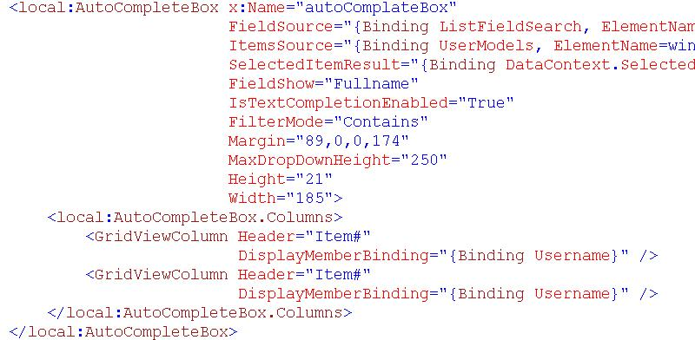

## 3.ComboBoxDisCount.

**a.Mô tả.**

Khi nhập dữ liệu vào Control.Control sẽ hiển thị 2 item chứa dữ liệu nhập vào kèm theo đơn vị là % hoặc $.

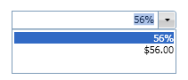

Chọn 1 item trong list kết quả thì Control sẽ hiển thị nội dung của item được chon.

**b.Thuộc tính.**

* Value: Kết quả trả về.
* IsPercent: Kết quả trả về.(True hoặc Fasle)
* IsNegativeNumber :Cho phép nhập số âm.
* IsTextBlock: Set Control như TextBlock.Giá trị default là False.
* IsReadOnly: True/False

**c.Sử dụng.**

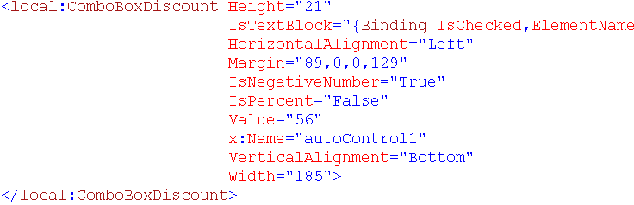

## 4.ComboBoxQuantity.

**a.Mô tả.**

Khi nhập dữ liệu vào Control.Control sẽ hiển thị item ( phụ thuộc vào số đơn vị trong UnitCollection ) chứa dữ liệu nhập vào kèm theo đơn vị trong UnitCollection.

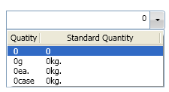

Chọn 1 item trong list kết quả thì Control sẽ hiển thị nội dung của item được chon.

**b.Thuộc tính.**

* UnitCollection: Binding collection Unit.
* Quantity: Kết quả trả về.
* Unit: Kết quả trả về.
* IsTextBlock: Set Control như TextBlock.Giá trị default là False.
* IsReadOnly: True/False.

**c.Sử dụng.**

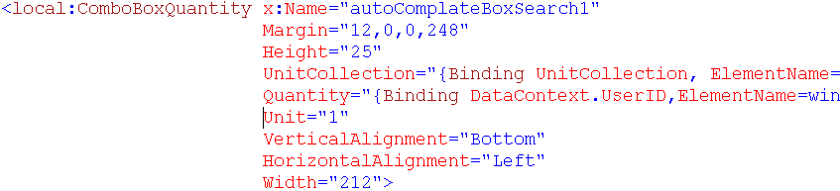

**5. AutoCompleteComboBox**

**a.Mô tả.**

Khi nhập dữ liệu vào Control.Control sẽ hiển thị list kết quả và chọn item chứa dữ liệu nhập.

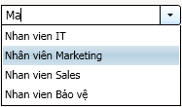

Chọn 1 item trong list kết quả thì Control sẽ hiển thị nội dung của item được chon.

**b.Thuộc tính.**

* ItemSource: Binding collection Source.
* IsReadOnly: True/False
* IsTextBlock: Set Control như TextBlock.Giá trị default là False.
* FilterMode: Search theo loại nào.Default là :Contains
* CanUserAddRow : Insert 1 item mới vào List kết quả. Giá trị default là True.
* SelecValuePath : Chọn dữ liệu trả về theo Field nào trong ItemSource.
* SelectedValue : Giá trị trả về theo SelecValuePath.
* DisplayMemberPath: Hiển thị dữ liệu theo Field nào trong ItemSource.

**c.Sử dụng.**

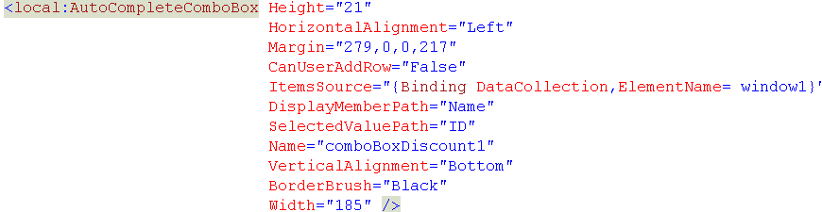

**6. AutoCompleteTextBox**

**a.Mô tả.**

Khi nhập dữ liệu vào Control.Control sẽ hiển thị list kết quả và chọn item chứa dữ liệu nhập.

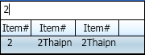

Chọn 1 item trong list kết quả thì Control sẽ hiển thị nội dung của item được chon.

**b.Thuộc tính.**

* ItemSource: Binding collection Source.
* IsReadOnly: True/False
* IsTextBlock: Set Control như TextBlock.Giá trị default là False.
* FilterMode: Search theo loại nào.Default là :Contains
* SelecValuePath : Chọn dữ liệu trả về theo Field nào trong ItemSource.
* SelectedValue : Giá trị trả về theo SelecValuePath.
* FieldShow: Hiển thị dữ liệu theo Field nào trong ItemSource.

**c.Sử dụng.**

